Приложение 1
DamuMed мобильді қосымшасын жүктеу тәсілдеріне нұсқаулық
Қадам 1. Сіз өзіңіздің смартфоныңызға мобильді қосымшаны қосымшалар дүкенінен (Apple және Android) жүктей аласыз.
DamuMed қосымшасын таңдап және жүктеу керек.
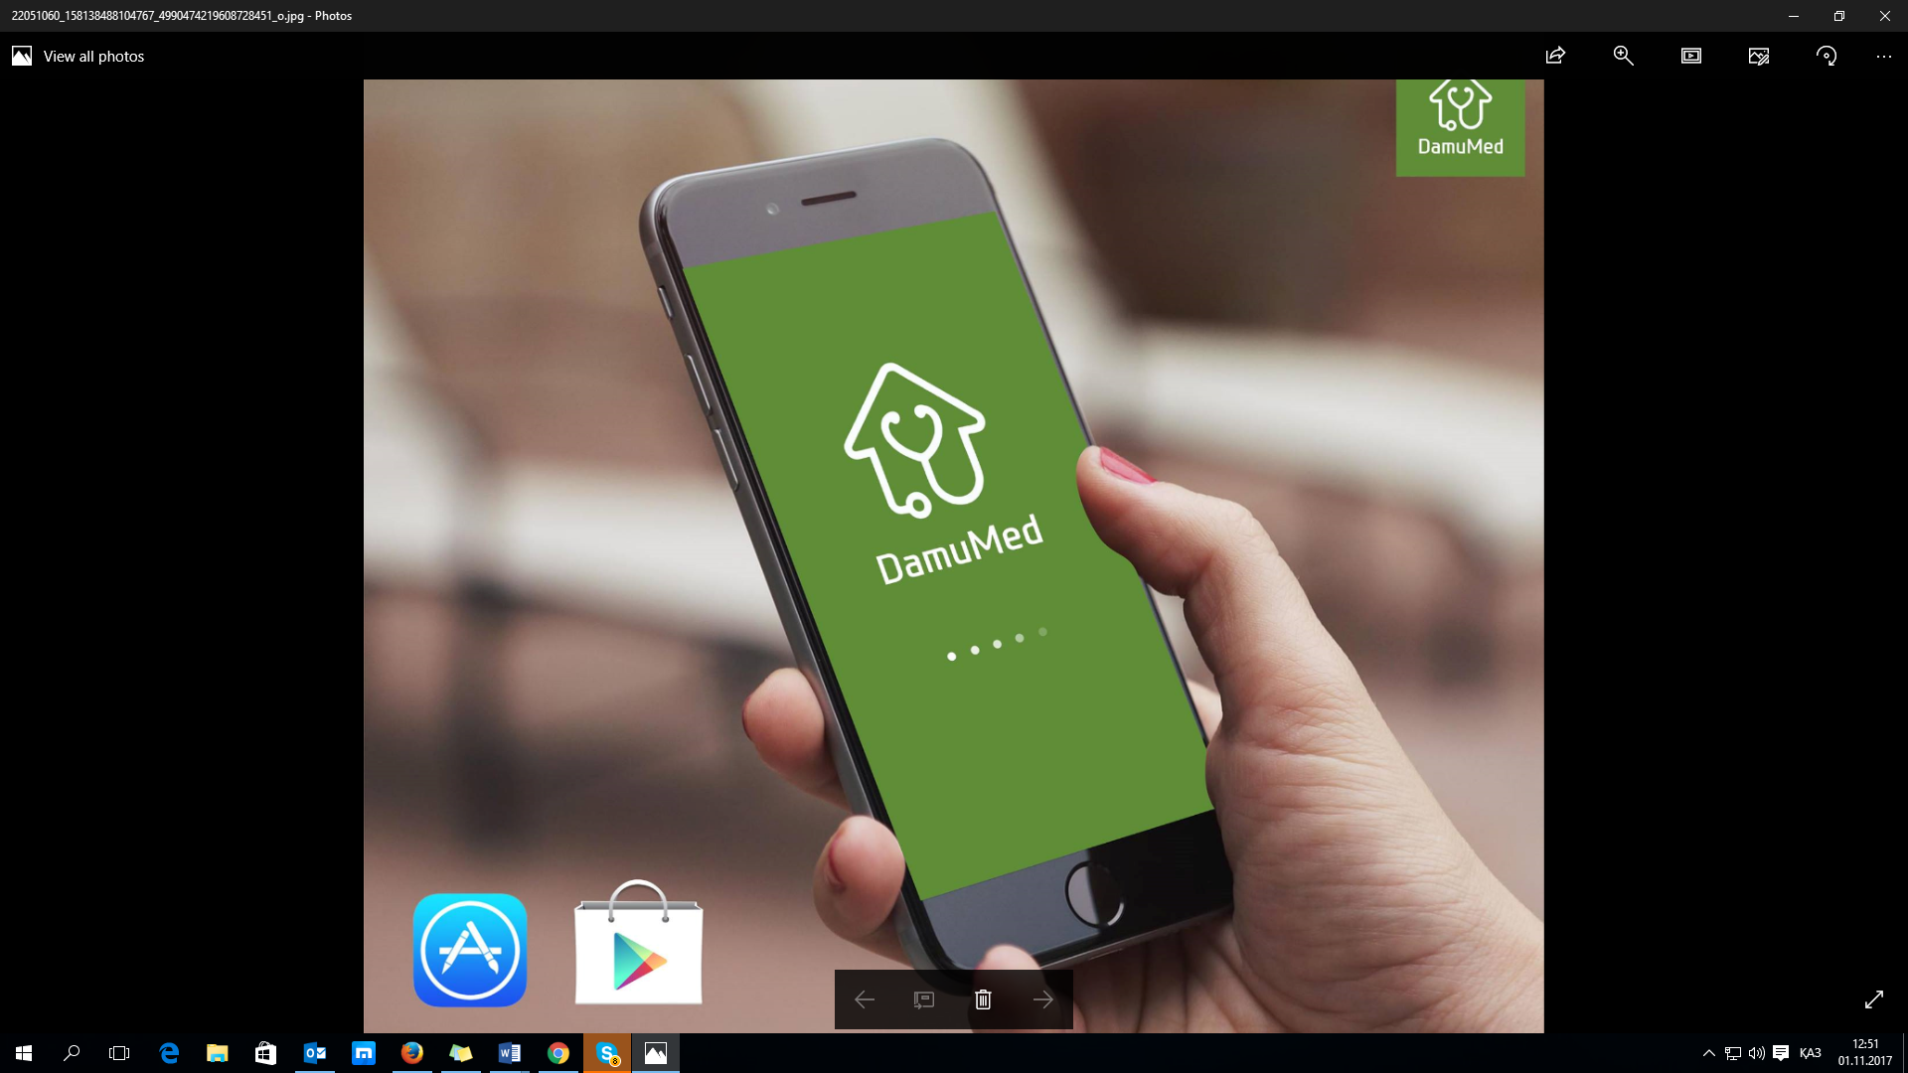

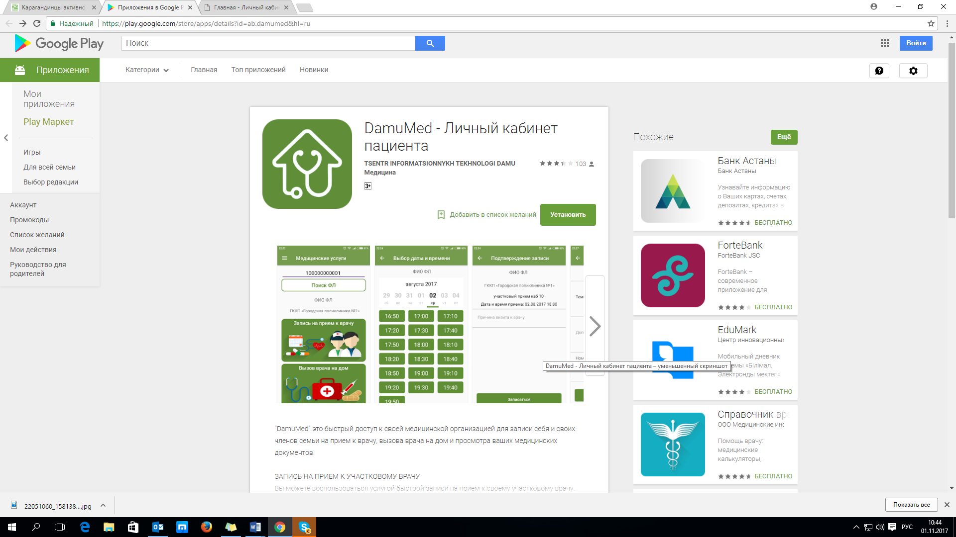
Қадам 2. Әрі қарай тіркелу үшін телефон номеріңізді, ЖСН көрсету керек, сондай- ақ жеке куәлігіңіздің суретін бекітесіз.
Қадам 3. «Дәрігердің қабылдауына жазылу» белгісін басыңыз.

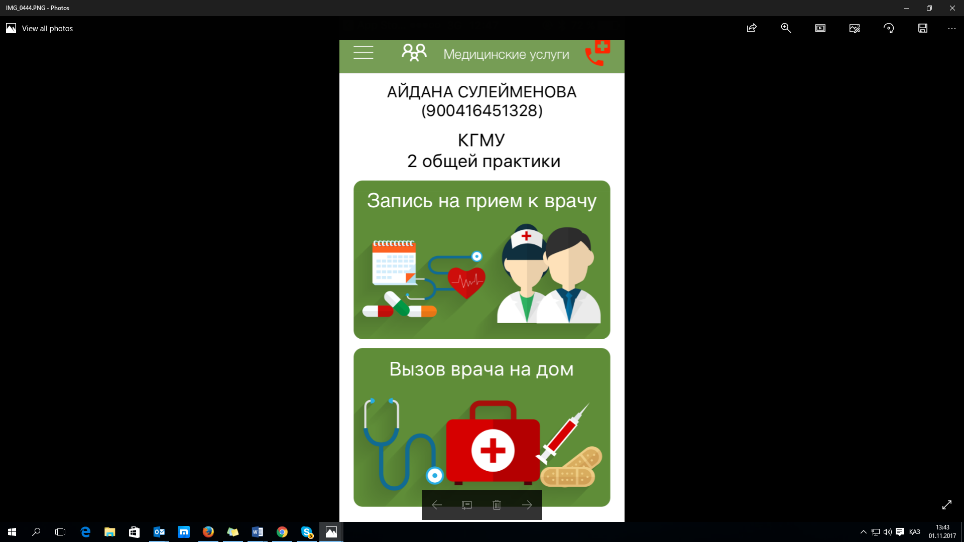
Қадам 4. Күнтізбеден сіз қалаған қабылдау күні мен уақытын таңданыз. 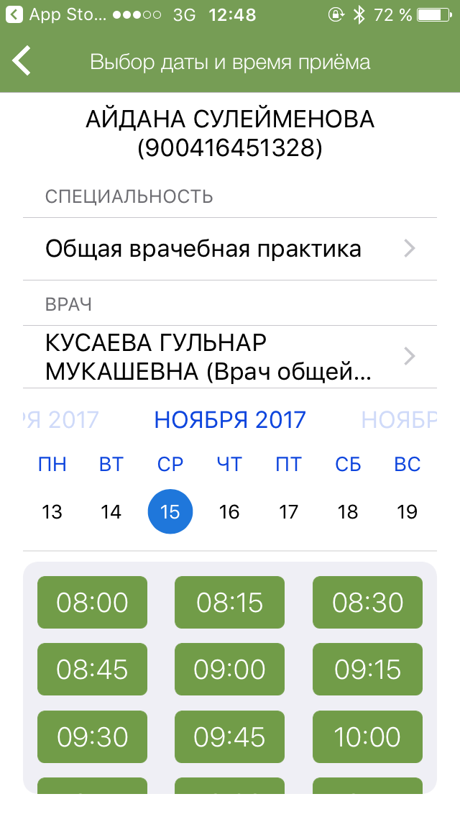

Қадам 5. Дәрігерге бару себебін көрсету керек.
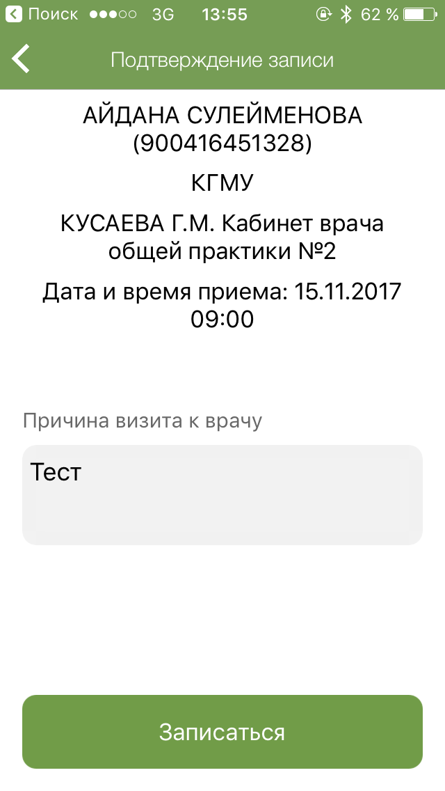
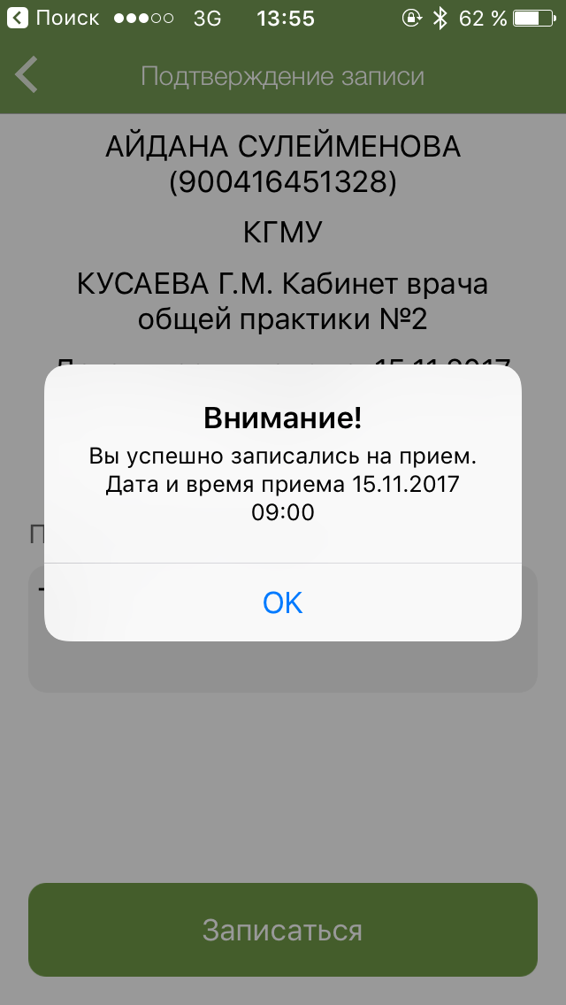

Ескерту: Дәрігерге қабылдауға барар алдында Сізге міндетті түрде дәрігер алды қарау кабинеті мен қаралу кабинетінде алдын-ала тексерілу қажет.

